**Практическая работа №4**

**Оценка сложности эвристических алгоритмов**

**Цель работы**

Научиться оценивать сложность эвристических алгоритмов.

**Задание**

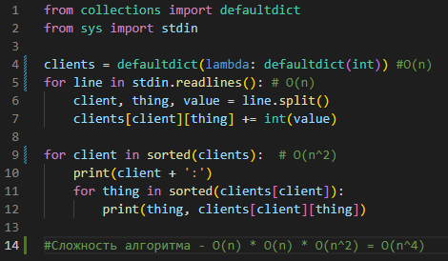

Рисунок 1 – Оценка сложности эвристического алгоритма

**Контрольные вопросы**

1. Что такое эвристический алгоритм?

Эвристический алгоритм — это алгоритм решения задачи, правильность которого для всех возможных случаев не доказана, но про который известно, что он даёт достаточно хорошее решение в большинстве случаев.

2. Что такое формулы оценки сложности алгоритмов?

Оценка сложности алгоритма – это подсчет количества выполняемых операций.

**Вывод**

Я научился оценивать сложность эвристических алгоритмов.